格德热格社区党组织机构图

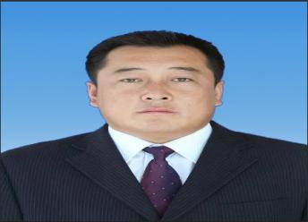
格德热格社区党支部书记
王雄虎
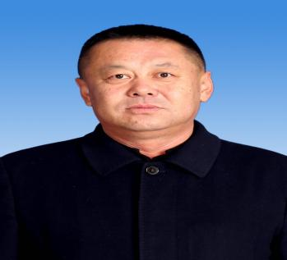
格德热格社区党支部副书记
王宽则
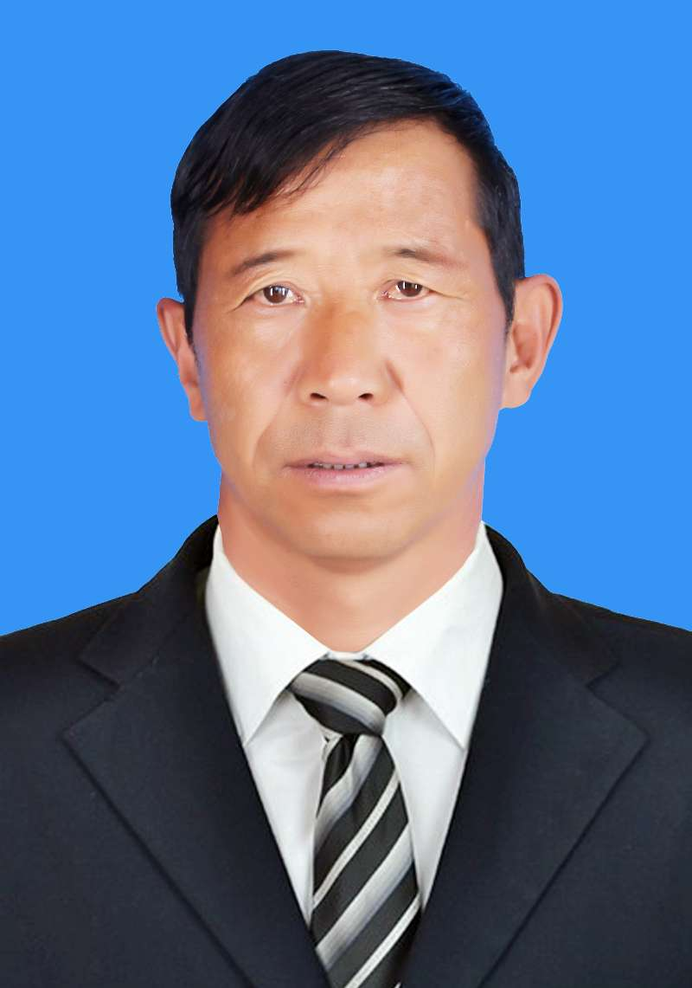
格德热格社区宣传委员 格德热格社区组织委员 格德热格社区纪检委员
白占文 欧文波 阿拉腾乌拉

